2023年山东住院医师-山东住院医师临床病理科考试历年参考核心考点荟萃附答案

第一卷

一.参考题库(共20题)
1.急性肾功能衰竭患者尸检标本。 如图，肾小管上皮细胞发生了何种病变（） 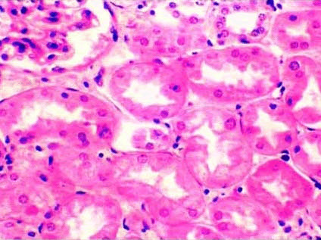
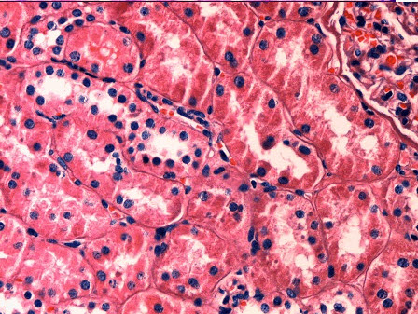
A、细胞水肿
B、脂肪变性
C、玻璃样变性
D、淀粉样变性
E、病理性色素沉着

2.病历：患者，男性，68岁。8年来餐后1小时左右上腹部疼痛。多于秋季复发，每次持续3到5天不等。服雷尼替丁后症状可缓解。近2月疼痛持续性，服药后不缓解。间断黑便。查体：重度贫血貌，左锁骨上淋巴结可触及，约2个花生米大小，质地较硬。上腹部轻压痛。提问：应首选下列哪项检查（）
A、便隐血试验
B、血清胃泌素测定
C、B超
D、胃镜检查
E、钡餐造影
F、立位腹平片

3.男性，30岁。以"阵发性咳嗽3天"为主诉入院。诉3个月前曾有同样症状，住院治疗好转后出院，3天前患者继续上班，再次出现咳嗽，追问病史，患者单位近3个月装修。查体：T36.5℃，P76次／分，R18次／分，BP110/70mmHg。口唇无发绀，双肺听诊未及异常。首先考虑最可能的诊断（）
A、慢性支气管炎
B、上呼吸道感染
C、慢性咽炎
D、食管反流性胃炎
E、咳嗽变异性哮喘
F、支气管扩张

4.病历：患者男性，45岁。嗜酒，因呕血与黑便10小时来院急诊。否认胃病与肝炎史。体检：腹壁静脉显露，腹部无压痛，有少量腹水，肝脾未满意扪及，血压16/10.4kPa（120/78mmHg）。提问：肝肾综合征的治疗可以应用（）
A、大量利尿剂
B、右旋糖酐
C、八肽加压素
D、多巴胺
E、浓缩腹水回输
F、大量放腹水

5.原发性高血压病患者，肾功能受损。晚期双肾对称性缩小，质地变硬，表面弥漫细小颗粒，切面见皮质变薄。 大体如图，镜检如图所示，大部分肾单位萎缩，纤维化，少数残留肾单位代偿肥大。此种病变的始发部位通常是（） 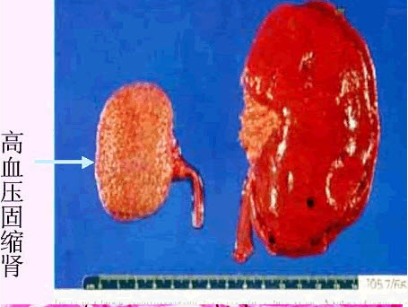
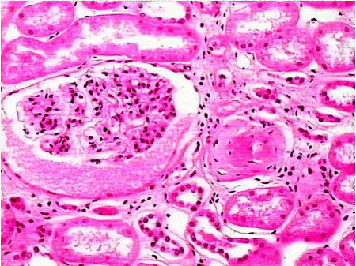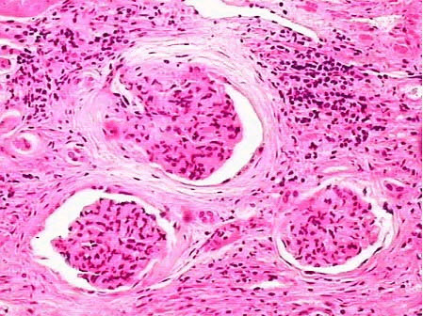
A、肾动脉
B、叶间动脉
C、弓形动脉
D、入球动脉和小叶间动脉
E、以上都不是

6.男性，60岁。排尿困难，尿频2年，加重20天。CT平扫示病灶位于左肾外侧，病灶圆形，密度均匀，增强扫描各期病灶呈轻度强化，考虑为肾癌。 该患者行左肾切除后送病理检验，镜检如图所示，请作出镜下诊断（）
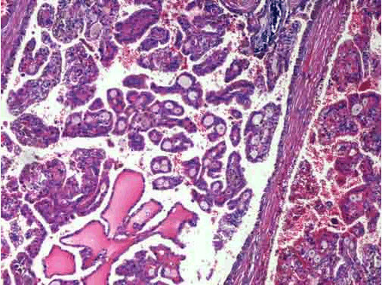
A、左肾乳头状腺癌
B、左肾透明细胞癌
C、左肾透明细胞癌+颗粒细胞癌
D、左肾颗粒细胞癌
E、左肾梭形细胞癌

7.患者男性，42岁，剑突下隐痛3个月。胃镜见胃窦部溃疡，直径2cm，溃疡底不平，有出血。镜检如图所示，最佳病理诊断是（） 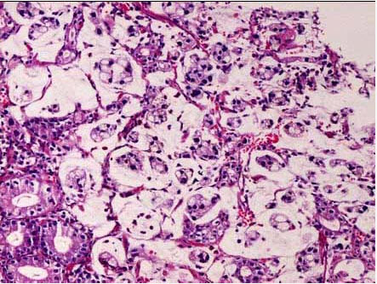
A、腺鳞癌
B、中分化腺癌
C、管状腺癌
D、未分化癌
E、黏液腺癌

8.患者，男性，35岁。因"上腹痛6年，呕血、黑便5小时入院"。6年前开始无明显诱因间断性上腹胀痛，餐后半小时明显，伴反酸、胃灼热、嗳气，自服制酸胃药可缓解。近2天来加重，伴有食欲缺乏，服药后无效。5小时前突觉上腹胀、恶心、头昏，先后解两次柏油样便，共约500g，并呕吐咖啡样液2次，量约200ml。此后心悸、头昏、出冷汗，不伴有畏寒、发热。既往30年前查体曾发现肝功能异常，经保肝治疗后肝功恢复正常。无外伤、手术及输血史。无食物及药物过敏史。无烟酒嗜好。查体：T36．4℃，P121次／分，R23次／分，BP90／70mmHg。神清，面色稍苍白，四肢湿冷，巩膜无黄染，皮肤黏膜无出血和蜘蛛痣，全身浅表淋巴结未扪及肿大，心肺无异常，腹平软，未见腹壁静脉曲张，中上腹轻压痛，无肌紧张及反跳痛，全腹未触及肿块，肝脾未扪及肿大，移动性浊音阴性，肠鸣音12次／分，未闻及高调肠鸣音及气过水声，双下肢无水肿。辅助检查：HGB78g／L，WBC5．1×10／L，N65％，L32％，M3％，PLT300×109／L，大便隐血强阳性。
该患者其基础病治疗标准疗程是（）
A、7～10天
B、2周
C、4周
D、4～6周
E、1个月
F、1年

9.病历：患者，男性，16岁。因多饮、多尿伴消瘦乏力1月来诊。空腹血糖16.2mmol/L，空腹胰岛素水平0.72Pmol/L（0.1mU/ml），诊断为胰岛素依赖型糖尿病。提问：糖尿病治疗的目标是（）
A、使血糖达到或接近正常水平
B、消除糖尿病症状
C、防止或延缓并发症
D、彻底治愈
E、降低病死率
F、以上都是

10.男性，40岁。2年来出现劳累性胸疼伴头晕，心悸，含硝酸甘油无效，休息可缓解。查体，血压160/95mmHg。心界不大，心率80次／分，律整，心脏轻度增大，可听到S4，胸骨左缘3～4肋间有收缩期喷射性杂音，肺清，腹（-）。超声心动图检查示左室腔正常，室间隔厚1.5cm，左室后壁厚1.0cm，二尖瓣前叶在收缩中期有前向移动(SAM征)与室间隔接触，流出道20mm
下列哪些药物可以应用（）
A、阿替洛尔
B、心痛定
C、合心爽
D、阿司匹林
E、低分子肝素
F、消心痛
G、卡托普利

11.病历：男性，85岁。因咳嗽发热1周，昏迷5小时入院。高血压史30余年，糖尿病史20年。体检：形体消瘦，深度昏迷、脱水貌，四肢厥冷，双侧中、下肺可闻湿啰音。血压10.6/8.3kPa（80/40mmHg），心率124次／分，心律不齐，肝脏未及，双下肢不肿。尿糖（++++），尿酮（-）。ECG提示频发室性早搏。提示：假如此时血糖30.3mmol/L（600mg/dl），血酮（-），pH7.35，血钠、Cr均增高。提问：下列的综合治疗方案中哪一项是最合理的（）
A、抗感染、补液、小剂量胰岛素静脉滴注
B、抗感染、补液、抗心律失常
C、抗感染、补充低渗氯化钠液，小剂量胰岛素静脉滴注
D、抗感染、补液，小剂量胰岛素皮下注射，抗心律失常
E、抗感染、抗休克，纠正酸中毒
F、抗心律失常、吸氧

12.患者，女，63岁。冠心病史多年，反复水肿，尿少10年，血压20/13.3kPa，尿蛋白（++），尿红细胞6～10个/HP，尿白细胞2～3/HP，尿比重1.010～1.012，临床诊断为慢性肾小球肾炎，血BUN31mmol/L，Cr407μmol/L，Scr40ml/min。提问：纠正贫血的措施有哪些（）
A、输血
B、增强透析充分性
C、应用促红细胞生成素
D、应用铁剂
E、增强营养
F、应用叶酸

13.5岁患儿，家住沈阳，无外地居留史。8月15日开始发热，精神不振，头痛，呕吐1次，次日排稀便2次，并反复抽搐2次，神志不清。查体：体温40.1℃，神志不清，压眶无反应，脉充实有力，周身皮肤未见瘀点、瘀斑，颈项强直（+），克氏征（+），肢体肌张力增强。血常规：WBC15×109/L。该患者在诊疗过程中应该考虑下列哪些疾病（）
A、中毒性菌痢
B、流行性脑脊髓膜炎
C、钩体病（脑膜脑炎型）
D、结核性脑膜炎
E、流行性乙型脑炎
F、脑型疟疾

14.
患者男性，48岁。因乏力、面色苍白4个月，加重伴皮肤出血点3天入院，既往体健。查体除见面色苍白和皮肤出血点外，心肺腹检查未见异常。3天前外院化验血Hb65g/L，WBC3．0×109/L，Plt22×109/L。患者的诊断是MDS，其分型（FAB和WHO分型）是（提示：治疗开始1个月病情虽无改善，但亦未加重，3个月后病情加重，化验血Hb52g/L，WBC2．8×109/L，Plt16×109/L，骨髓增生活跃，原始粒细胞18%，可见Auer小体，红系占19%，全片见巨核细胞4个。）（）
A、MDS-RCMD
B、MDS-RAS
C、MDS-RAEB（FAB分型）
D、MDS-RAEB（WHO分型）
E、MDS-RAEB-t
F、MDS/MPD
G、5q-综合征

15.患者，男，60岁，咳嗽，痰中带血，胸片示右侧肺门一类圆形阴影，边缘毛糙。术中见右肺门区一肿块包绕支气管，界不清。 病检镜下如图所示，该患者正确的病理诊断是（） 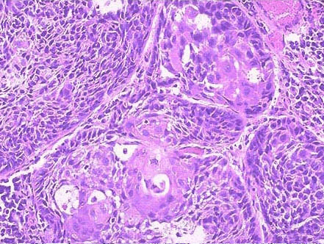
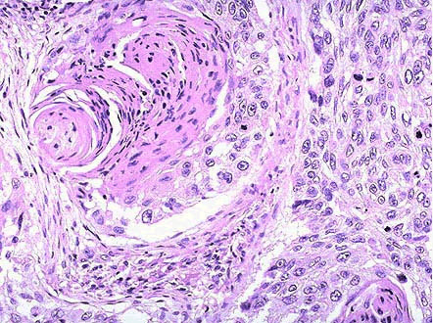
A、肺门淋巴结结核
B、肺腺癌
C、肺鳞状细胞癌
D、肺大细胞癌
E、肺小细胞癌

16.一老人车祸时发生左股骨粉碎性及开放性骨折，在送医院的途中突发发绀、呼吸困难，口吐白沫而死亡，图为尸检后肺部病变组织镜下观肺泡壁血管腔内见大空泡形成。其死亡原因可能是（） 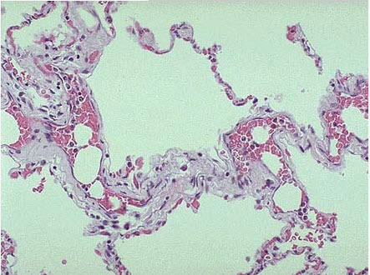
A、气体栓塞
B、血栓栓塞
C、心力衰竭
D、脂肪栓塞
E、以上都不是

17.女性，46岁，因月经量不规律检查，B超发现子宫内一新生物。行子宫切除，大体见子宫底一蒂状物突出（如图）。显微镜下由腺体和纤维化间质组成（如图），易见厚壁血管。诊断为（） 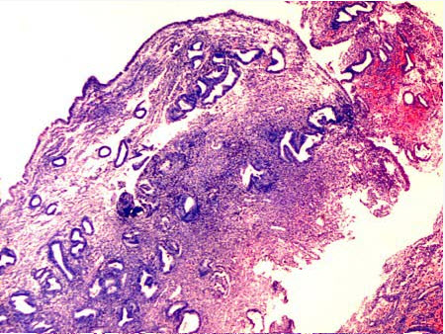 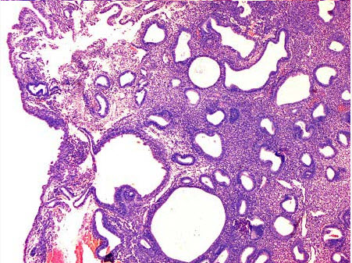
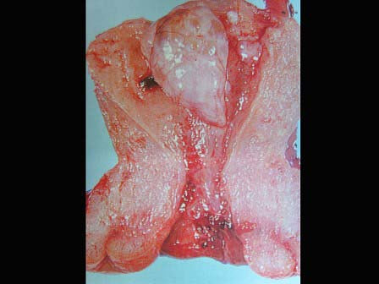
A、慢性子宫内膜炎
B、子宫内膜息肉
C、子宫平滑肌瘤
D、子宫内膜腺肌瘤
E、子宫内膜结核

18.患者，男性，77岁，因反复双下肢凹陷性水肿20余年，发作性呼吸困难、心悸7年，加重1个月入院。偶有咳嗽、咳痰，无吸烟史，无高血压史。查体：体温36.3℃，脉搏102次／分，呼吸21次／分，血压135/75mmHg。口唇发绀，右下肺闻及湿性啰音。颈静脉充盈，剑突下扪及心尖冲动。双下肢凹陷性水肿，以右下肢为重提示：外周血管B超：右侧大隐静脉曲张，局段管腔瘤样扩张，右侧大隐静脉反流时间延长。胸部CT+增强：双肺多发性肺小动脉栓塞。以下处理正确的是（）
A、尿激酶
B、吸氧
C、抗生素
D、肝素
E、安装下腔静脉滤器
F、甲强龙

19.女性，30岁，阴道不规则出血一周，妊娠试验阳性。妇检子宫4个月妊娠大小，未闻及胎心音。诊刮后送检，大体如图，镜检如图，应考虑为（）
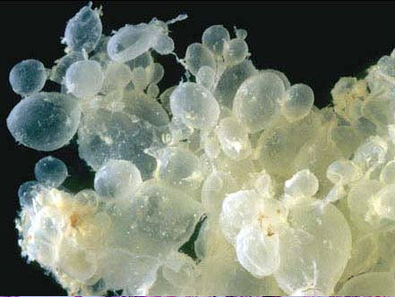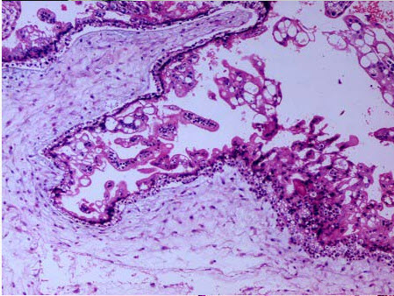
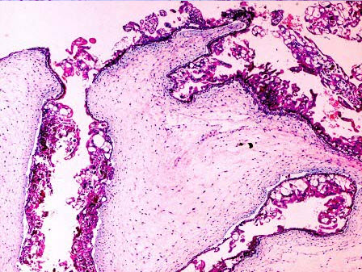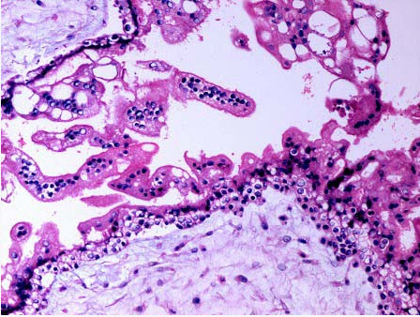
A、子宫良性葡萄胎
B、子宫绒毛膜上皮癌
C、子宫平滑肌肉瘤
D、子宫平滑肌瘤红色变
E、子宫侵袭性葡萄胎

20.
女性，50岁。乏力，活动后气急2年，近1月来出现腹部胀大伴下肢水肿入院。以往有乙型肝炎，体检：巩膜黄染，心界向两侧扩大，心尖搏动及第一心音减弱，心尖区有Ⅲ级收缩期杂音，两肺底少量湿性啰音。腹水明显，肝脾无法扪清，下肢水肿。血压120/70mmHg。肝功测定结果：TB20μmol/L，CB8μmol/L，ALT40U。心电图V1～V5呈rS。患者最主要的诊断是（）
A、二尖瓣狭窄
B、急性心肌梗死
C、扩张型心肌病
D、急性渗出性心包炎
E、慢性心包炎
F、肝硬化

第二卷

一.参考题库(共20题)
1.男性20岁。发作性抽搐10年，持续抽搐伴神志不清4小时入院。抽时神志不清，双眼上吊，口吐白沫，咬破舌头，四肢强直、阵挛，小便失禁，持续5～10分钟后自行缓解，每年发作十几次。4小时前劳累后频繁抽搐，神志不清。查体：体温38℃，呼吸25次／分，脉搏102次／分，血压100/60mmHg。中度昏迷，两瞳孔正大等圆，较小约1.5mm，光反射迟钝，四肢疼痛刺激可动，双下肢巴氏征阴性。双肺呼吸音粗，可闻及湿性啰音。提问：苯妥英钠的副作用有哪些（）
A、胃肠道症状
B、头痛
C、肝功能损害
D、震颤
E、齿龈增生
F、毛发增多
G、毛发减少
H、体重增加
I、复视
J、小脑征
K、动作增多
L、面容粗糙

2.患者不明原因近年来进行性肥胖，半年来闭经就诊。查体：发现其向心性肥胖，面部、胸部都有痤疮，下腹部皮肤有紫纹，BP22.00／13.33kPa（1mmHg=0.133kPa），血糖8.5mmol/dl，血皮质醇46mg/dl。患者无黏液脓血便，无里急后重，行PPD检查阳性，胸片示：肺尖部可见模糊的片影；血沉45mm／h，则最可能诊断为（）
A、肠结核
B、溃疡性结肠炎
C、结肠癌
D、阿米巴病
E、肠梗阻
F、阑尾炎

3.患者，男，45岁，咳嗽伴阵发性心动过速、皮肤潮红3个月，胸片示左侧肺门一圆形巨大阴影，直径5cm。 支气管镜活检镜下如图所示：肿瘤细胞弥漫或成片聚集，细胞体积小，胞浆少，核深染，易见核分裂象。该患者最可能的诊断是（） 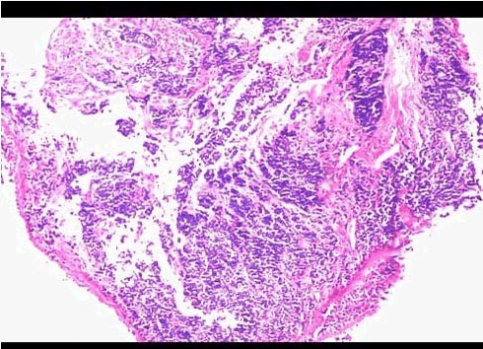 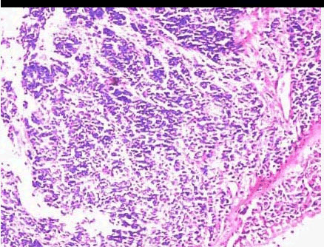
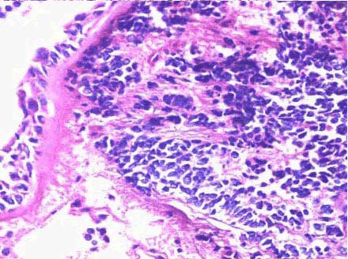
A、肺鳞状细胞癌
B、肺腺癌
C、肺小细胞癌
D、肺瘢痕癌
E、肺大细胞癌

4.病历：患者，女，36岁。4年来上腹部隐痛伴嗳气、反酸，进食后加重。时有恶心、呕吐。服用制酸剂后症状缓解。查体：上腹部压痛。提问：HP感染主要定植于（）
A、胃黏膜上皮
B、十二指肠黏膜的胃上皮化生区
C、Barrett食管
D、肝脏
E、胃黏膜肠上皮化生区
F、胰腺

5.病历：患者，女性，40岁。10年前因乙型肝炎住市传染病医院。近2年来周身乏力，消瘦，常伴牙龈出血，月经量多。近10天腹胀加重，伴少尿。查体：面色黝暗无光泽，巩膜黄染，腹壁静脉曲张明显，移动性浊音阳性。提问：下述哪项是诊断肝硬化的依据（）
A、发热、腹胀，乏力
B、门静脉高压的表观
C、肝功能减退的临床表现
D、肝活检有假小叶形成
E、食管钡剂造影有食管静脉曲张
F、盗汗

6.
患者男性，10岁，3周前咽痛，近1周出现腰区疼痛，浮肿尿少，尿蛋白（+），尿红细胞10～25/HP，红细胞管型0～1/HP。肾穿刺活检镜下如图所示，该患者所患的疾病为（） 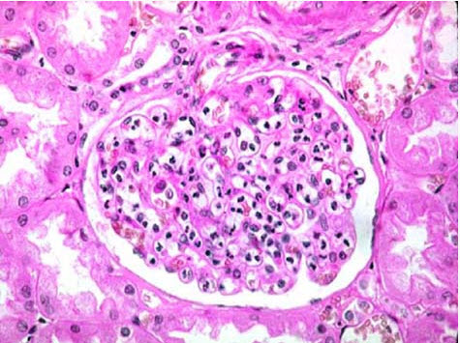 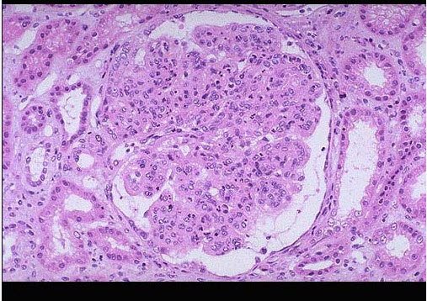
以上内容仅为本文档的试下载部分，为可阅读页数的一半内容。如要下载或阅读全文，请访问：https://d.book118.com/368046013143006027

